МИНИСТЕРСТВО ОБРАЗОВАНИЯ И НАУКИ РОССИЙСКОЙ ФЕДЕРАЦИИ
федеральное государственное автономное образовательное учреждение
высшего образования
«Северный (Арктический) федеральный университет имени М.В. Ломоносова»

Высшая школа информационных технологий и автоматизированных систем
(наименование высшей школы / филиала / института / колледжа)

ОТЧЕТ
о лабораторном практикуме

По дисциплине |  | DevTestOps
На тему | Нагрузочное тестирование веб инструментов встроенными сервисами

Выполнил обучающийся:
Груздев Николай Александрович
^{(Ф.И.О.)}
Направление подготовки / специальность:
09.03.01 Информатика и вычислительная техника
^{(код и наименование)}
Курс: 4
Группа: 151220
Руководитель: Тарасов А.П., старший преподаватель кафедры информационных систем и информационной безопасности САФУ
(Ф.И.О. руководителя, должность / уч. степень / звание)

Отметка о зачете
 |  | ^{(отметка прописью)} |  | ^{(дата)}
Руководитель |  |  |  | А.П. Тарасов
 |  | ^{(подпись руководителя)} |  | ^{(инициалы, фамилия)}

Архангельск 2025
ЛИСТ ДЛЯ ЗАМЕЧАНИЙ
ЦЕЛЬ РАБОТЫ
Получить практический опыт по нагрузочному тестированию веб инструментов встроенными сервисами.

1 РЕШЕНИЕ ПОСТАВЛЕННОЙ ЗАДАЧИ
Результаты нагрузочного тестирования веб-серверов.
Нагрузочное тестирование сервера Apache на ВМ2 проводилось с хоста ВМ1 с помощью утилиты `ab`. Методом подбора определено, что Apache стабильно обрабатывает до **1000 одновременных HTML-запросов** при общем количестве в 3000 (рис. 1). При превышении этого лимита сервер перегружается и перестает отвечать, что приводит к прерыванию теста (рис. 2).
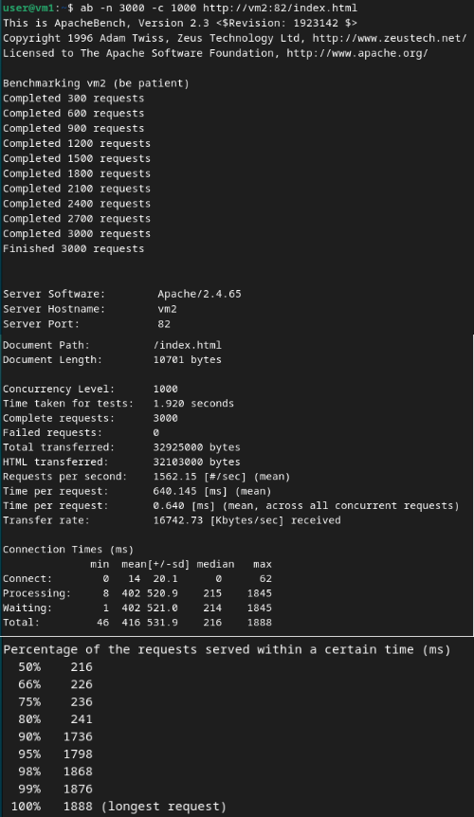
Рисунок 1 – Тестирование Apache на HTML-запросы
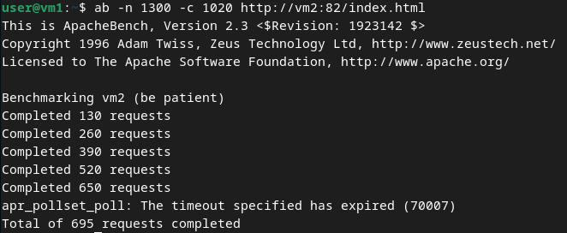
Рисунок 2 – Перегрузка Apache
При тестировании с использованием простой PHP-страницы предельная нагрузка оказалась аналогичной, однако время обработки PHP-запросов примерно в 2 раза выше, чем HTML (рис. 3).
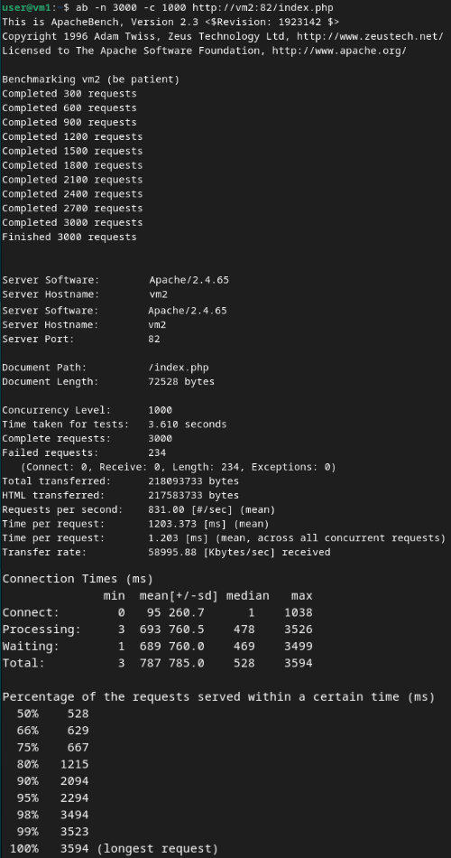
Рисунок 3 – Тестирование Apache на PHP-запросы
Тестирование Nginx на HTML-запросах показало схожий с Apache порог в 1000 одновременных соединений, но общее время выполнения составило 27 секунд, что значительно больше, чем у Apache (рис. 4).
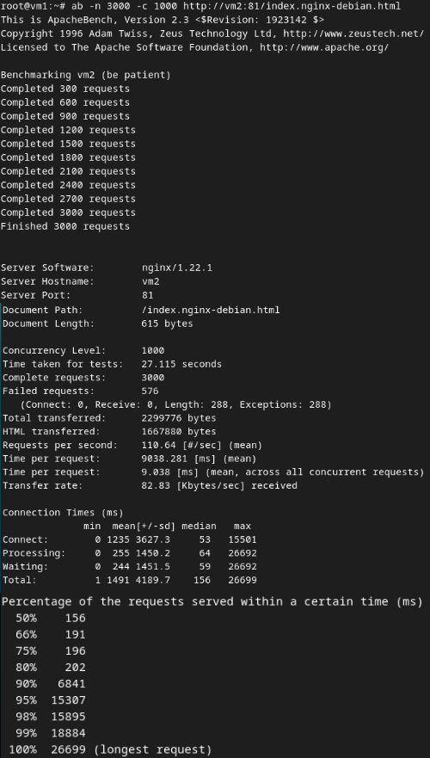
Рисунок 4 – Тестирование Nginx на HTML-запросы
Для обработки PHP в Nginx были установлены и настроены необходимые пакеты (рис. 5). При тестировании PHP-запросов выявлен существенно более низкий порог нагрузки — 300 одновременных запросов при 3000 общих, а время обработки также оказалось выше, чем у Apache (рис. 6).
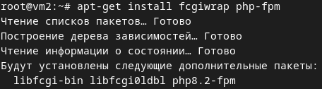
Рисунок 5 – Установка пакетов
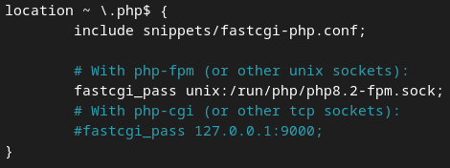
Рисунок 6 – Настройка PHP
Теперь протестируем нагрузку на PHP-запросы. Был выявлен довольно низкий порог нагрузки в 300 одновременных запросов при 3000 запросов в целом. Время на обработку оказалось при этом больше по сравнению с Apache (рис. 7).
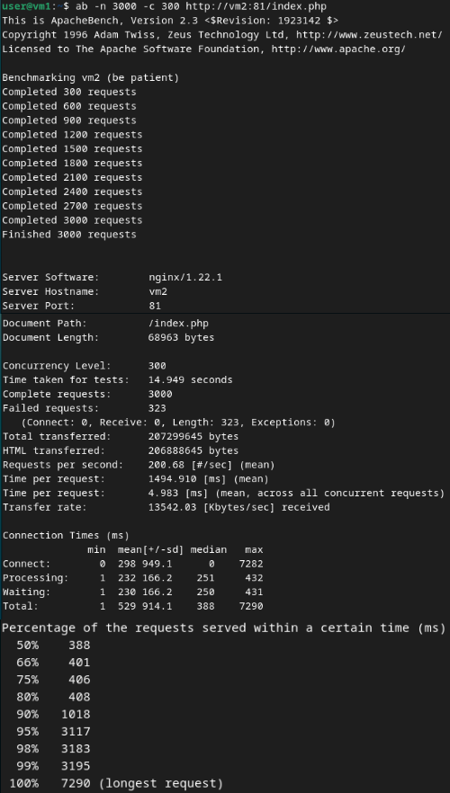
Рисунок 7 – Тестирование Nginx на PHP-запросы

2 ОТВЕТЫ НА КОНТРОЛЬНЫЕ ВОПРОСЫ
- Нагрузочное тестирование — это процесс автоматизированного моделирования работы множества пользователей с целью проверки поведения и производительности общей системы под нагрузкой;
- Основные виды нагрузочного тестирования включают:
- Тест пиковой нагрузки (Load Test);
- Тест на устойчивость (Stability/Endurance Test);
- Тест производительности (Stress Test);
- Балансировка нагрузки: Nginx обладает встроенными механизмами балансировки. Apache2 реализует эту функцию с помощью модулей mod_proxy и mod_proxy_balancer.

ВЫВОД
В ходе работы был успешно получен практический опыт проведения нагрузочного тестирования веб-серверов с использованием встроенных утилит.

